[CÔNG TY TNHH ROLIE VIỆT NAM](https://www.thongtincongty.com/company/3fa0a4cc-cong-ty-tnhh-rolie-viet-nam/)

Công Ty TNHH Rolie Việt Nam - Rolie Vietnam Limited Liability Company

Loại hình hoạt động: Công ty TNHH Một Thành Viên  
Mã số thuế:  **0108892556 được cấp vào ngày 11/09/2019, cơ quan Thuế đàn quản lý: Chi cục Thuế Quận Hoàng Mai**  
Địa chỉ trụ sở cty đặt tại: Ngõ 162, phố Đông Thiên, tổ 10, Phường Vĩnh Hưng, Quận Hoàng Mai, Thành phố Hà Nội  
Đại diện pháp luật: Võ Khánh Tùng  
Ngày hoạt động: 11/09/2019 (*Đã hoạt động 9 tháng*)  
Trạng thái: Đang hoạt động

* [Thông tin chi tiết](https://vinabiz.org/company/detail/cong-ty-tnhh-rolie-viet-nam/3000310030003800380039003200350035003600#hr1)
* [Ngành nghề kinh doanh](https://vinabiz.org/company/detail/cong-ty-tnhh-rolie-viet-nam/3000310030003800380039003200350035003600#hr2)

|  |  |  |  |
| --- | --- | --- | --- |
| **THÔNG TIN ĐĂNG KÝ DOANH NGHIỆP** | | | |
| **Tên chính thức** | CÔNG TY TNHH ROLIE VIỆT NAM | **Tên giao dịch** | ROLIE VIETNAM LTD., CO |
| **Mã doanh nghiệp** | 0108892556 | **Ngày cấp** | 11/09/2019 |
| **Cơ quan thuế quản lý** | Chi cục thuế Quận Hoàng Mai | **Ngày bắt đầu hoạt động** | 11/09/2019 |
| **Trạng thái** | NNT đang hoạt dộng( đã được cấp GCN ĐKT) |  |  |
|  |
| **THÔNG TIN LIÊN HỆ** | | | |
| **Địa chỉ trụ sở** | Ngõ 162, phố Đông Thiên, tổ 10, [Phường Vĩnh Hưng](https://vinabiz.org/Categories/XaPhuong/phuong-vinh-hung/3100300031003000380030003100), [Quận Hoàng Mai](https://vinabiz.org/Categories/QuanHuyen/quan-hoang-mai/31003000310030003800), [Hà Nội](https://vinabiz.org/Categories/TinhThanh/ha-noi/310030003100) | | |
| **Điện thoại** |  | **Fax** |  |
| **Email** |  | **Website** |  |
| **Người đại diện** | Võ Khánh Tùng | **Điện thoại** |  |
| **Địa chỉ người đại diện** | Ngõ 162, phố Đông Thiên, tổ 10, Phường Vĩnh Hưng, Quận Hoàng Mai, Hà Nội | | |
| **Giám đốc** | Võ Khánh Tùng | **Điện thoại giám đốc** |  |
| **Địa chỉ giám đốc** |  | | |
| **Kế toán** | Phạm Thị Lụa | **Điện thoại kế toán** |  |
| **Địa chỉ kế toán** |  |  |  |

|  |  |  |  |
| --- | --- | --- | --- |
| **THÔNG TIN NGÀNH NGHỀ, LĨNH VỰC HOẠT ĐỘNG** | | | |
| **Ngành nghề chính** | Hoạt động chuyên môn, khoa học và công nghệ khác chưa được phân vào đâu | **Lĩnh vực kinh tế** | Kinh tế tư nhân |
| **Loại hình kinh tế** | Trách nhiệm hữu hạn | **Loại hình tổ chức** | Tổ chức kinh tế SXKD dịch vụ, hàng hoá |
| **Cấp chương** | (755) Doanh nghiệp tư nhân | **Loại khoản** | (373) Hoạt động khoa học - công nghệ khác |

## **Thông tin chi tiết**

|  |  |  |  |  |  |
| --- | --- | --- | --- | --- | --- |
| **Mã số ĐTNT** | [**0108892556**](https://thongtindoanhnghiep.co/0108892556-cong-ty-tnhh-rolie-viet-nam) | **Ngày cấp** | 11-09-2019 | **Ngày đóng MST** |  |
| **Tên chính thức** | [**Công Ty TNHH Rolie Việt Nam**](https://thongtindoanhnghiep.co/0108892556-cong-ty-tnhh-rolie-viet-nam) | **Tên giao dịch** | **Rolie Vietnam Limited Liability Company** | | |
| **Nơi đăng ký quản lý** | Chi cục thuế Hà Nội | **Điện thoại / Fax** | / | | |
| **Địa chỉ trụ sở** | **Ngõ 162, phố Đông Thiên, tổ 10, Phường Vĩnh Hưng, Quận Hoàng Mai, Thành phố Hà Nội** | | | | |
| **Nơi đăng ký nộp thuế** |  | **Điện thoại / Fax** | / | | |
| **Địa chỉ nhận thông báo thuế** |  | | | | |
| **QĐTL/Ngày cấp** | / | **C.Q ra quyết định** |  | | |
| **GPKD/Ngày cấp** | 0108892556 / 11-09-2019 | **Cơ quan cấp** |  | | |
| **Năm tài chính** | 11-09-2019 | **Mã số hiện thời** |  | **Ngày nhận TK** | 11-09-2019 |
| **Ngày bắt đầu HĐ** | 9/11/2019 12:00:00 AM | **Vốn điều lệ** |  | **Tổng số lao động** |  |
| **Cấp Chương loại khoản** |  | **Hình thức h.toán** |  | **PP tính thuế GTGT** |  |
| **Chủ sở hữu** | **Võ Khánh Tùng** | **Địa chỉ chủ sở hữu** |  | | |
| **Tên giám đốc** |  | **Địa chỉ** |  | | |
| **Kế toán trưởng** |  | **Địa chỉ** |  | | |
| **Ngành nghề chính** | [Hoạt động chuyên môn, khoa học và công nghệ khác chưa được phân vào đâu](https://thongtindoanhnghiep.co/nganh-nghe/hoat-dong-chuyen-mon-khoa-hoc-va-cong-nghe-khac-chua-duoc-phan-vao-dau) | **Loại thuế phải nộp** |  | | |

## **Ngành nghề kinh doanh**

|  |  |  |  |
| --- | --- | --- | --- |
| **STT** | **Tên ngành** | **Mã ngành** | |
| 1 | [Khai khoáng khác chưa được phân vào đâu](https://thongtindoanhnghiep.co/nganh-nghe/khai-khoang-khac-chua-duoc-phan-vao-dau-10612) |  | [10612](https://thongtindoanhnghiep.co/nganh-nghe/khai-khoang-khac-chua-duoc-phan-vao-dau-10612) |
| 2 | [Xay xát và sản xuất bột thô](https://thongtindoanhnghiep.co/nganh-nghe/xay-xat-va-san-xuat-bot-tho) | [1061](https://thongtindoanhnghiep.co/nganh-nghe/xay-xat-va-san-xuat-bot-tho) |  |
| 3 | [Xay xát](https://thongtindoanhnghiep.co/nganh-nghe/xay-xat) |  | [10611](https://thongtindoanhnghiep.co/nganh-nghe/xay-xat) |
| 4 | [Sản xuất tinh bột và các sản phẩm từ tinh bột](https://thongtindoanhnghiep.co/nganh-nghe/san-xuat-tinh-bot-va-cac-san-pham-tu-tinh-bot) |  | [10620](https://thongtindoanhnghiep.co/nganh-nghe/san-xuat-tinh-bot-va-cac-san-pham-tu-tinh-bot) |
| 5 | [Sản xuất các loại bánh từ bột](https://thongtindoanhnghiep.co/nganh-nghe/san-xuat-cac-loai-banh-tu-bot) |  | [10710](https://thongtindoanhnghiep.co/nganh-nghe/san-xuat-cac-loai-banh-tu-bot) |
| 6 | [Sản xuất đường](https://thongtindoanhnghiep.co/nganh-nghe/san-xuat-duong) |  | [10720](https://thongtindoanhnghiep.co/nganh-nghe/san-xuat-duong) |
| 7 | [Sản xuất ca cao, sôcôla và mứt kẹo](https://thongtindoanhnghiep.co/nganh-nghe/san-xuat-ca-cao-socola-va-mut-keo) |  | [10730](https://thongtindoanhnghiep.co/nganh-nghe/san-xuat-ca-cao-socola-va-mut-keo) |
| 8 | [Sản xuất mì ống, mỳ sợi và sản phẩm tương tự](https://thongtindoanhnghiep.co/nganh-nghe/san-xuat-mi-ong-my-soi-va-san-pham-tuong-tu) |  | [10740](https://thongtindoanhnghiep.co/nganh-nghe/san-xuat-mi-ong-my-soi-va-san-pham-tuong-tu) |
| 9 | [Sản xuất món ăn, thức ăn chế biến sẵn](https://thongtindoanhnghiep.co/nganh-nghe/san-xuat-mon-an-thuc-an-che-bien-san) |  | [10750](https://thongtindoanhnghiep.co/nganh-nghe/san-xuat-mon-an-thuc-an-che-bien-san) |
| 10 | [Sản xuất thực phẩm khác chưa được phân vào đâu](https://thongtindoanhnghiep.co/nganh-nghe/san-xuat-thuc-pham-khac-chua-duoc-phan-vao-dau) |  | [10790](https://thongtindoanhnghiep.co/nganh-nghe/san-xuat-thuc-pham-khac-chua-duoc-phan-vao-dau) |
| 11 | [Sản xuất thức ăn gia súc, gia cầm và thuỷ sản](https://thongtindoanhnghiep.co/nganh-nghe/san-xuat-thuc-an-gia-suc-gia-cam-va-thuy-san) |  | [10800](https://thongtindoanhnghiep.co/nganh-nghe/san-xuat-thuc-an-gia-suc-gia-cam-va-thuy-san) |
| 12 | [Chưng, tinh cất và pha chế các loại rượu mạnh](https://thongtindoanhnghiep.co/nganh-nghe/chung-tinh-cat-va-pha-che-cac-loai-ruou-manh) |  | [11010](https://thongtindoanhnghiep.co/nganh-nghe/chung-tinh-cat-va-pha-che-cac-loai-ruou-manh) |
| 13 | [Sản xuất rượu vang](https://thongtindoanhnghiep.co/nganh-nghe/san-xuat-ruou-vang) |  | [11020](https://thongtindoanhnghiep.co/nganh-nghe/san-xuat-ruou-vang) |
| 14 | [Sản xuất bia và mạch nha ủ men bia](https://thongtindoanhnghiep.co/nganh-nghe/san-xuat-bia-va-mach-nha-u-men-bia) |  | [11030](https://thongtindoanhnghiep.co/nganh-nghe/san-xuat-bia-va-mach-nha-u-men-bia) |
| 15 | [Bán buôn nông, lâm sản nguyên liệu (trừ gỗ, tre, nứa) và động vật sống](https://thongtindoanhnghiep.co/nganh-nghe/ban-buon-nong-lam-san-nguyen-lieu-tru-go-tre-nua-va-dong-vat-song) | [4620](https://thongtindoanhnghiep.co/nganh-nghe/ban-buon-nong-lam-san-nguyen-lieu-tru-go-tre-nua-va-dong-vat-song) |  |
| 16 | [Bán buôn thóc, ngô và các loại hạt ngũ cốc khác](https://thongtindoanhnghiep.co/nganh-nghe/ban-buon-thoc-ngo-va-cac-loai-hat-ngu-coc-khac) |  | [46201](https://thongtindoanhnghiep.co/nganh-nghe/ban-buon-thoc-ngo-va-cac-loai-hat-ngu-coc-khac) |
| 17 | [Bán buôn hoa và cây](https://thongtindoanhnghiep.co/nganh-nghe/ban-buon-hoa-va-cay) |  | [46202](https://thongtindoanhnghiep.co/nganh-nghe/ban-buon-hoa-va-cay) |
| 18 | [Bán buôn động vật sống](https://thongtindoanhnghiep.co/nganh-nghe/ban-buon-dong-vat-song) |  | [46203](https://thongtindoanhnghiep.co/nganh-nghe/ban-buon-dong-vat-song) |
| 19 | [Bán buôn thức ăn và nguyên liệu làm thức ăn cho gia súc, gia cầm và thuỷ sản](https://thongtindoanhnghiep.co/nganh-nghe/ban-buon-thuc-an-va-nguyen-lieu-lam-thuc-an-cho-gia-suc-gia-cam-va-thuy-san) |  | [46204](https://thongtindoanhnghiep.co/nganh-nghe/ban-buon-thuc-an-va-nguyen-lieu-lam-thuc-an-cho-gia-suc-gia-cam-va-thuy-san) |
| 20 | [Bán buôn nông, lâm sản nguyên liệu khác (trừ gỗ, tre, nứa)](https://thongtindoanhnghiep.co/nganh-nghe/ban-buon-nong-lam-san-nguyen-lieu-khac-tru-go-tre-nua) |  | [46209](https://thongtindoanhnghiep.co/nganh-nghe/ban-buon-nong-lam-san-nguyen-lieu-khac-tru-go-tre-nua) |
| 21 | [Bán buôn gạo](https://thongtindoanhnghiep.co/nganh-nghe/ban-buon-gao) |  | [46310](https://thongtindoanhnghiep.co/nganh-nghe/ban-buon-gao) |
| 22 | [Bán buôn thực phẩm](https://thongtindoanhnghiep.co/nganh-nghe/ban-buon-thuc-pham) | [4632](https://thongtindoanhnghiep.co/nganh-nghe/ban-buon-thuc-pham) |  |
| 23 | [Bán buôn thịt và các sản phẩm từ thịt](https://thongtindoanhnghiep.co/nganh-nghe/ban-buon-thit-va-cac-san-pham-tu-thit) |  | [46321](https://thongtindoanhnghiep.co/nganh-nghe/ban-buon-thit-va-cac-san-pham-tu-thit) |
| 24 | [Bán buôn thủy sản](https://thongtindoanhnghiep.co/nganh-nghe/ban-buon-thuy-san) |  | [46322](https://thongtindoanhnghiep.co/nganh-nghe/ban-buon-thuy-san) |
| 25 | [Bán buôn rau, quả](https://thongtindoanhnghiep.co/nganh-nghe/ban-buon-rau-qua) |  | [46323](https://thongtindoanhnghiep.co/nganh-nghe/ban-buon-rau-qua) |
| 26 | [Bán buôn cà phê](https://thongtindoanhnghiep.co/nganh-nghe/ban-buon-ca-phe) |  | [46324](https://thongtindoanhnghiep.co/nganh-nghe/ban-buon-ca-phe) |
| 27 | [Bán buôn chè](https://thongtindoanhnghiep.co/nganh-nghe/ban-buon-che) |  | [46325](https://thongtindoanhnghiep.co/nganh-nghe/ban-buon-che) |
| 28 | [Bán buôn đường, sữa và các sản phẩm sữa, bánh kẹo và các sản phẩm chế biến từ ngũ cốc, bột, tinh bột](https://thongtindoanhnghiep.co/nganh-nghe/ban-buon-duong-sua-va-cac-san-pham-sua-banh-keo-va-cac-san-pham-che-bien-tu-ngu-coc-bot-tinh-bot) |  | [46326](https://thongtindoanhnghiep.co/nganh-nghe/ban-buon-duong-sua-va-cac-san-pham-sua-banh-keo-va-cac-san-pham-che-bien-tu-ngu-coc-bot-tinh-bot) |
| 29 | [Bán buôn thực phẩm khác](https://thongtindoanhnghiep.co/nganh-nghe/ban-buon-thuc-pham-khac) |  | [46329](https://thongtindoanhnghiep.co/nganh-nghe/ban-buon-thuc-pham-khac) |
| 30 | [Bán buôn đồ uống](https://thongtindoanhnghiep.co/nganh-nghe/ban-buon-do-uong) | [4633](https://thongtindoanhnghiep.co/nganh-nghe/ban-buon-do-uong) |  |
| 31 | [Bán buôn đồ uống có cồn](https://thongtindoanhnghiep.co/nganh-nghe/ban-buon-do-uong-co-con) |  | [46331](https://thongtindoanhnghiep.co/nganh-nghe/ban-buon-do-uong-co-con) |
| 32 | [Bán buôn đồ uống không có cồn](https://thongtindoanhnghiep.co/nganh-nghe/ban-buon-do-uong-khong-co-con) |  | [46332](https://thongtindoanhnghiep.co/nganh-nghe/ban-buon-do-uong-khong-co-con) |
| 33 | [Bán buôn sản phẩm thuốc lá, thuốc lào](https://thongtindoanhnghiep.co/nganh-nghe/ban-buon-san-pham-thuoc-la-thuoc-lao) |  | [46340](https://thongtindoanhnghiep.co/nganh-nghe/ban-buon-san-pham-thuoc-la-thuoc-lao) |
| 34 | [Bán buôn đồ dùng khác cho gia đình](https://thongtindoanhnghiep.co/nganh-nghe/ban-buon-do-dung-khac-cho-gia-dinh) | [4649](https://thongtindoanhnghiep.co/nganh-nghe/ban-buon-do-dung-khac-cho-gia-dinh) |  |
| 35 | [Bán buôn vali, cặp, túi, ví, hàng da và giả da khác](https://thongtindoanhnghiep.co/nganh-nghe/ban-buon-vali-cap-tui-vi-hang-da-va-gia-da-khac) |  | [46491](https://thongtindoanhnghiep.co/nganh-nghe/ban-buon-vali-cap-tui-vi-hang-da-va-gia-da-khac) |
| 36 | [Bán buôn dược phẩm và dụng cụ y tế](https://thongtindoanhnghiep.co/nganh-nghe/ban-buon-duoc-pham-va-dung-cu-y-te) |  | [46492](https://thongtindoanhnghiep.co/nganh-nghe/ban-buon-duoc-pham-va-dung-cu-y-te) |
| 37 | [Bán buôn nước hoa, hàng mỹ phẩm và chế phẩm vệ sinh](https://thongtindoanhnghiep.co/nganh-nghe/ban-buon-nuoc-hoa-hang-my-pham-va-che-pham-ve-sinh) |  | [46493](https://thongtindoanhnghiep.co/nganh-nghe/ban-buon-nuoc-hoa-hang-my-pham-va-che-pham-ve-sinh) |
| 38 | [Bán buôn hàng gốm, sứ, thủy tinh](https://thongtindoanhnghiep.co/nganh-nghe/ban-buon-hang-gom-su-thuy-tinh) |  | [46494](https://thongtindoanhnghiep.co/nganh-nghe/ban-buon-hang-gom-su-thuy-tinh) |
| 39 | [Bán buôn đồ điện gia dụng, đèn và bộ đèn điện](https://thongtindoanhnghiep.co/nganh-nghe/ban-buon-do-dien-gia-dung-den-va-bo-den-dien) |  | [46495](https://thongtindoanhnghiep.co/nganh-nghe/ban-buon-do-dien-gia-dung-den-va-bo-den-dien) |
| 40 | [Bán buôn giường, tủ, bàn ghế và đồ dùng nội thất tương tự](https://thongtindoanhnghiep.co/nganh-nghe/ban-buon-giuong-tu-ban-ghe-va-do-dung-noi-that-tuong-tu) |  | [46496](https://thongtindoanhnghiep.co/nganh-nghe/ban-buon-giuong-tu-ban-ghe-va-do-dung-noi-that-tuong-tu) |
| 41 | [Bán buôn sách, báo, tạp chí, văn phòng phẩm](https://thongtindoanhnghiep.co/nganh-nghe/ban-buon-sach-bao-tap-chi-van-phong-pham) |  | [46497](https://thongtindoanhnghiep.co/nganh-nghe/ban-buon-sach-bao-tap-chi-van-phong-pham) |
| 42 | [Bán buôn dụng cụ thể dục, thể thao](https://thongtindoanhnghiep.co/nganh-nghe/ban-buon-dung-cu-the-duc-the-thao) |  | [46498](https://thongtindoanhnghiep.co/nganh-nghe/ban-buon-dung-cu-the-duc-the-thao) |
| 43 | [Bán buôn đồ dùng khác cho gia đình chưa được phân vào đâu](https://thongtindoanhnghiep.co/nganh-nghe/ban-buon-do-dung-khac-cho-gia-dinh-chua-duoc-phan-vao-dau) |  | [46499](https://thongtindoanhnghiep.co/nganh-nghe/ban-buon-do-dung-khac-cho-gia-dinh-chua-duoc-phan-vao-dau) |
| 44 | [Bán buôn máy vi tính, thiết bị ngoại vi và phần mềm](https://thongtindoanhnghiep.co/nganh-nghe/ban-buon-may-vi-tinh-thiet-bi-ngoai-vi-va-phan-mem) |  | [46510](https://thongtindoanhnghiep.co/nganh-nghe/ban-buon-may-vi-tinh-thiet-bi-ngoai-vi-va-phan-mem) |
| 45 | [Bán buôn thiết bị và linh kiện điện tử, viễn thông](https://thongtindoanhnghiep.co/nganh-nghe/ban-buon-thiet-bi-va-linh-kien-dien-tu-vien-thong) |  | [46520](https://thongtindoanhnghiep.co/nganh-nghe/ban-buon-thiet-bi-va-linh-kien-dien-tu-vien-thong) |
| 46 | [Bán buôn máy móc, thiết bị và phụ tùng máy nông nghiệp](https://thongtindoanhnghiep.co/nganh-nghe/ban-buon-may-moc-thiet-bi-va-phu-tung-may-nong-nghiep) |  | [46530](https://thongtindoanhnghiep.co/nganh-nghe/ban-buon-may-moc-thiet-bi-va-phu-tung-may-nong-nghiep) |
| 47 | [Bán lẻ thực phẩm trong các cửa hàng chuyên doanh](https://thongtindoanhnghiep.co/nganh-nghe/ban-le-thuc-pham-trong-cac-cua-hang-chuyen-doanh) | [4722](https://thongtindoanhnghiep.co/nganh-nghe/ban-le-thuc-pham-trong-cac-cua-hang-chuyen-doanh) |  |
| 48 | [Bán lẻ thịt và các sản phẩm thịt trong các cửa hàng chuyên doanh](https://thongtindoanhnghiep.co/nganh-nghe/ban-le-thit-va-cac-san-pham-thit-trong-cac-cua-hang-chuyen-doanh) |  | [47221](https://thongtindoanhnghiep.co/nganh-nghe/ban-le-thit-va-cac-san-pham-thit-trong-cac-cua-hang-chuyen-doanh) |
| 49 | [Bán lẻ thủy sản trong các cửa hàng chuyên doanh](https://thongtindoanhnghiep.co/nganh-nghe/ban-le-thuy-san-trong-cac-cua-hang-chuyen-doanh) |  | [47222](https://thongtindoanhnghiep.co/nganh-nghe/ban-le-thuy-san-trong-cac-cua-hang-chuyen-doanh) |
| 50 | [Bán lẻ rau, quả trong các cửa hàng chuyên doanh](https://thongtindoanhnghiep.co/nganh-nghe/ban-le-rau-qua-trong-cac-cua-hang-chuyen-doanh) |  | [47223](https://thongtindoanhnghiep.co/nganh-nghe/ban-le-rau-qua-trong-cac-cua-hang-chuyen-doanh) |
| 51 | [Bán lẻ đường, sữa và các sản phẩm sữa, bánh, mứt, kẹo và các sản phẩm chế biến từ ngũ cốc, bột, tinh bột trong các cửa hàng chuyên doanh](https://thongtindoanhnghiep.co/nganh-nghe/ban-le-duong-sua-va-cac-san-pham-sua-banh-mut-keo-va-cac-san-pham-che-bien-tu-ngu-coc-bot-tinh-bot-trong-cac-cua-hang-chuyen-doanh) |  | [47224](https://thongtindoanhnghiep.co/nganh-nghe/ban-le-duong-sua-va-cac-san-pham-sua-banh-mut-keo-va-cac-san-pham-che-bien-tu-ngu-coc-bot-tinh-bot-trong-cac-cua-hang-chuyen-doanh) |
| 52 | [Bán lẻ thực phẩm khác trong các cửa hàng chuyên doanh](https://thongtindoanhnghiep.co/nganh-nghe/ban-le-thuc-pham-khac-trong-cac-cua-hang-chuyen-doanh) |  | [47229](https://thongtindoanhnghiep.co/nganh-nghe/ban-le-thuc-pham-khac-trong-cac-cua-hang-chuyen-doanh) |
| 53 | [Bán lẻ đồ uống trong các cửa hàng chuyên doanh](https://thongtindoanhnghiep.co/nganh-nghe/ban-le-do-uong-trong-cac-cua-hang-chuyen-doanh) |  | [47230](https://thongtindoanhnghiep.co/nganh-nghe/ban-le-do-uong-trong-cac-cua-hang-chuyen-doanh) |
| 54 | [Bán lẻ sản phẩm thuốc lá, thuốc lào trong các cửa hàng chuyên doanh](https://thongtindoanhnghiep.co/nganh-nghe/ban-le-san-pham-thuoc-la-thuoc-lao-trong-cac-cua-hang-chuyen-doanh) |  | [47240](https://thongtindoanhnghiep.co/nganh-nghe/ban-le-san-pham-thuoc-la-thuoc-lao-trong-cac-cua-hang-chuyen-doanh) |
| 55 | [Bán lẻ nhiên liệu động cơ trong các cửa hàng chuyên doanh](https://thongtindoanhnghiep.co/nganh-nghe/ban-le-nhien-lieu-dong-co-trong-cac-cua-hang-chuyen-doanh) |  | [47300](https://thongtindoanhnghiep.co/nganh-nghe/ban-le-nhien-lieu-dong-co-trong-cac-cua-hang-chuyen-doanh) |
| 56 | [Nhà hàng và các dịch vụ ăn uống phục vụ lưu động](https://thongtindoanhnghiep.co/nganh-nghe/nha-hang-va-cac-dich-vu-an-uong-phuc-vu-luu-dong) | [5610](https://thongtindoanhnghiep.co/nganh-nghe/nha-hang-va-cac-dich-vu-an-uong-phuc-vu-luu-dong) |  |
| 57 | [Nhà hàng, quán ăn, hàng ăn uống](https://thongtindoanhnghiep.co/nganh-nghe/nha-hang-quan-an-hang-an-uong) |  | [56101](https://thongtindoanhnghiep.co/nganh-nghe/nha-hang-quan-an-hang-an-uong) |
| 58 | [Dịch vụ ăn uống phục vụ lưu động khác](https://thongtindoanhnghiep.co/nganh-nghe/dich-vu-an-uong-phuc-vu-luu-dong-khac) |  | [56109](https://thongtindoanhnghiep.co/nganh-nghe/dich-vu-an-uong-phuc-vu-luu-dong-khac) |
| 59 | [Cung cấp dịch vụ ăn uống theo hợp đồng không thường xuyên với khách hàng (phục vụ tiệc, hội họp, đám cưới...)](https://thongtindoanhnghiep.co/nganh-nghe/cung-cap-dich-vu-an-uong-theo-hop-dong-khong-thuong-xuyen-voi-khach-hang-phuc-vu-tiec-hoi-hop-dam-cuoi) |  | [56210](https://thongtindoanhnghiep.co/nganh-nghe/cung-cap-dich-vu-an-uong-theo-hop-dong-khong-thuong-xuyen-voi-khach-hang-phuc-vu-tiec-hoi-hop-dam-cuoi) |
| 60 | [Dịch vụ ăn uống khác](https://thongtindoanhnghiep.co/nganh-nghe/dich-vu-an-uong-khac) |  | [56290](https://thongtindoanhnghiep.co/nganh-nghe/dich-vu-an-uong-khac) |
| 61 | [Hoạt động chuyên môn, khoa học và công nghệ khác chưa được phân vào đâu](https://thongtindoanhnghiep.co/nganh-nghe/hoat-dong-chuyen-mon-khoa-hoc-va-cong-nghe-khac-chua-duoc-phan-vao-dau) | [7490](https://thongtindoanhnghiep.co/nganh-nghe/hoat-dong-chuyen-mon-khoa-hoc-va-cong-nghe-khac-chua-duoc-phan-vao-dau) |  |
| 62 | [Hoạt động khí tượng thuỷ văn](https://thongtindoanhnghiep.co/nganh-nghe/hoat-dong-khi-tuong-thuy-van) |  | [74901](https://thongtindoanhnghiep.co/nganh-nghe/hoat-dong-khi-tuong-thuy-van) |
| 63 | [Hoạt động chuyên môn, khoa học và công nghệ khác còn lại chưa được phân vào đâu](https://thongtindoanhnghiep.co/nganh-nghe/hoat-dong-chuyen-mon-khoa-hoc-va-cong-nghe-khac-con-lai-chua-duoc-phan-vao-dau) |  | [74909](https://thongtindoanhnghiep.co/nganh-nghe/hoat-dong-chuyen-mon-khoa-hoc-va-cong-nghe-khac-con-lai-chua-duoc-phan-vao-dau) |
| 64 | [Hoạt động thú y](https://thongtindoanhnghiep.co/nganh-nghe/hoat-dong-thu-y) |  | [75000](https://thongtindoanhnghiep.co/nganh-nghe/hoat-dong-thu-y) |

RA MẮT THƯƠNG HIỆU: EMDOLA - THỰC PHẨM SẠCH EAT CLEAN CAO CẤP CHO TẤT CẢ MỌI NGƯỜI

Sau bao lâu ấp ủ, vậy là Emma và team Eat CLean Việt Nam đã hoàn thành xong dự án về thực phẩm sạch Eat Clean, có tên SIÊU THỊ THỰC PHẨM SẠCH EAT CLEAN CAO CẤP - EMDOLA.

Chuyên cung cấp các mặt hàng ăn vặt healthy cho tất cả mọi người, cho mọi tầng lớp, gồm_có:

1. Bột rau củ hữu cơ sấy lạnh dựa theo tiêu chuẩn chất lượng hàng đầu.

2. Các loại hạt dinh dưỡng có nguồn gốc nhập khẩu uy tín trong và ngoài nước .

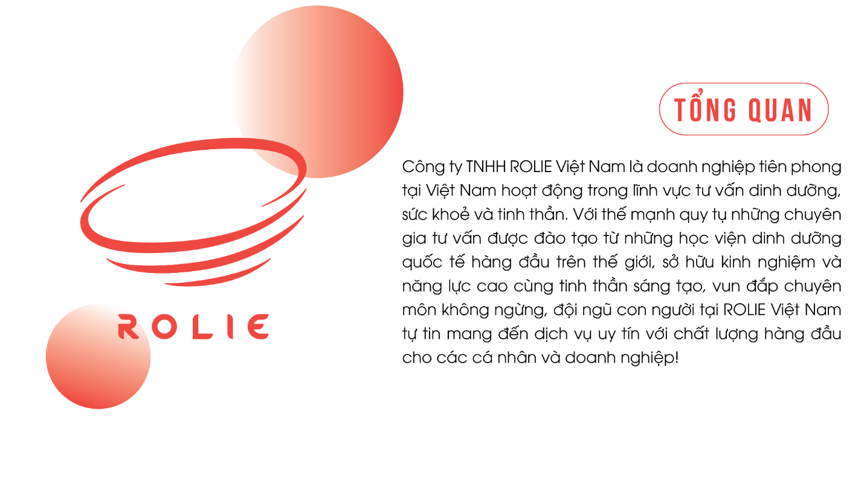

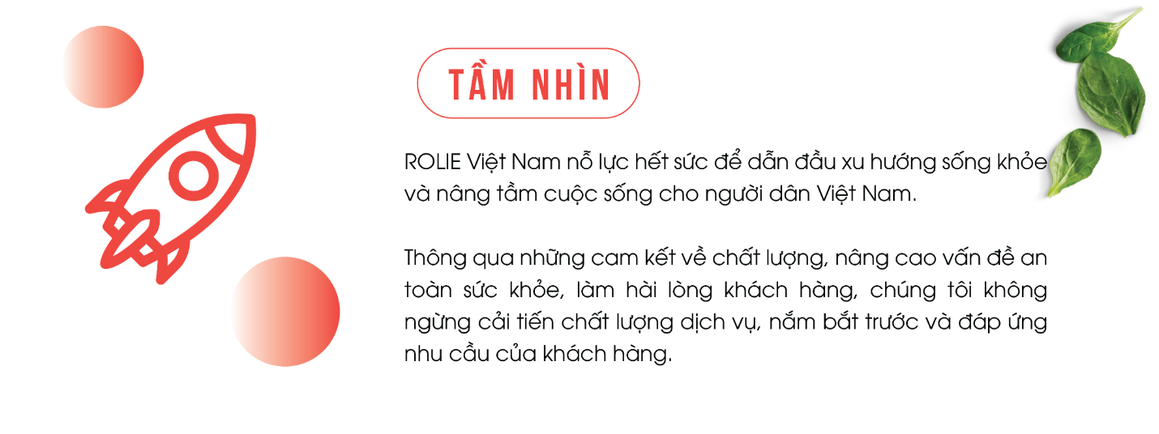

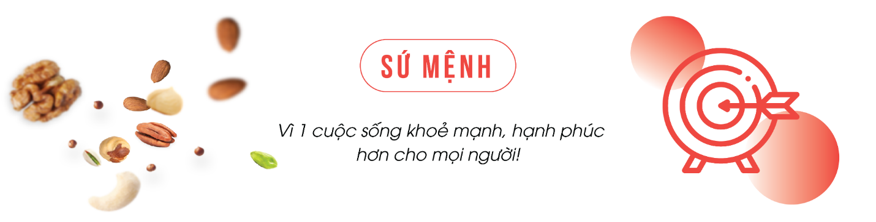

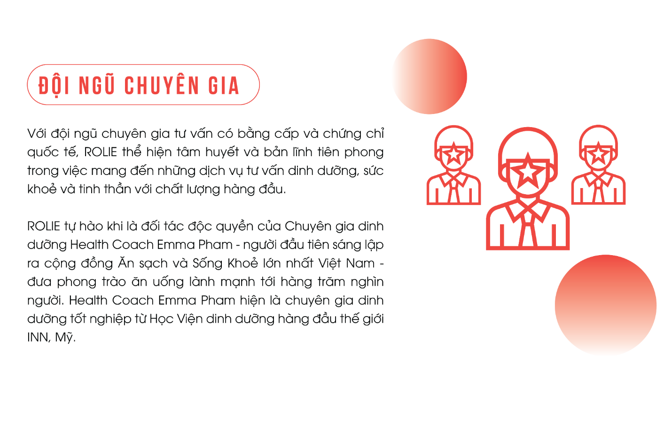

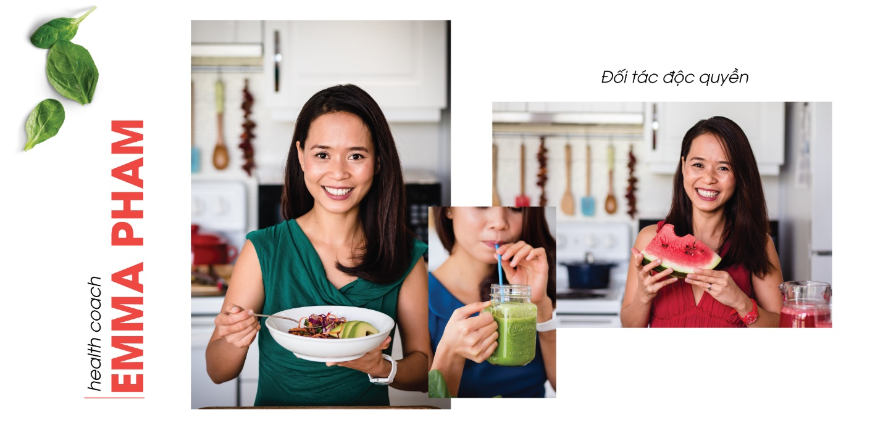

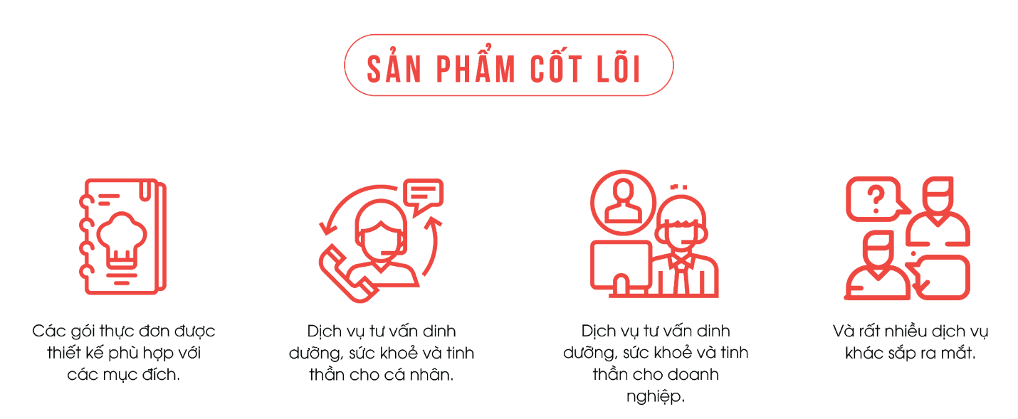



### **GIỚI THIỆU VỀ EMDOLA**

EMDOLA - THỰC PHẨM SẠCH EAT CLEAN CAO CẤP

EMDOLA là thương hiệu thực phẩm sạch của thương hiệu ROLIE Việt Nam. EMDOLA chuyên cung cấp các mặt hàng ăn vặt healthy cho tất cả mọi người, từ mọi tầng lớp….

#Sản_phẩm_tại_Emdola_gồm_có:

1. Bột rau củ hữu cơ sấy lạnh dựa theo tiêu chuẩn chất lượng hàng đầu.

2. Các loại hạt dinh dưỡng có nguồn gốc nhập khẩu uy tín trong và ngoài nước .

#Sản_phẩm_tại_Emdola_được_chọn _theo_tiêu_chí_nào?

🥇Sản phẩm hạt chính hãng, nhập khẩu với chất lượng loại nhất, được nhiều người review về chất lượng và độ ngon nhất.

🥇Giống cây bản địa, từ Việt Nam mình, trồng theo hướng tự nhiên, giống hoàn toàn thuần chủng, không GMO.

🥇Không chất bảo quản, không chất tẩy trắng, không hun trùng, không tẩm ướp, không tồn dư thuốc bảo vệ thực vật.

#Ưu_đãi_đặc_biệt_chỉ_có_tại_Emdola

Không chỉ cung cấp hỗ trợ các loại hạt Emdola tiên phong trong việc :

🏆Tư vấn dinh dưỡng cách sử dụng các loại hạt , thực phẩm làm sao mang lại giá trị hiệu quả tốt nhất.

🏆Có những công thức hướng dẫn nấu ăn chế biến nhanh và healthy tới từng mặt hàng

#Dịch_vụ :

☑Các mặt hàng đảm bảo miễn phí toàn quốc.

☑Hoàn lại trả hàng nếu sản phẩm không theo tiêu chuẩn, hỏng vỡ

☑Dịch vụ vận chuyển hàng nhanh nhất

☑Dịch vụ chăm sóc khách hàng 24 giờ

Mục tiêu của EMDOLA luôn quan tâm tới chất lượng và sức khoẻ của người tiêu dùng vì phương châm "WE CARE ABOUT YOU". Emdola rất mong được hợp tác và được sự tín nhiệm của khách hàng!

Thân mến,

Emma

📩Website: <https://rolie.vn/collections/do-kho-eat-clean> 📩Hotline: 024 7305 8580

Hè đang đến - đây là thời điểm tuyệt vời để chúng ta thanh lọc, đào thải độc tố và bổ sung Vitamin rau củ quả giúp cơ thể khoẻ mạnh và làn da đẹp. Hiện sách đang trong thời gian tái bản lần thứ 3.

EAT CLEAN ĐẮT TIỀN VÀ MẤT THỜI GIAN ?

Eat Clean là phương pháp thực dưỡng khá mới và chưa phổ biến nhiều ở Việt Nam vậy nên hiểu biết của mọi người về Eat Clean vẫn còn chưa thật sự chính xác. Nhiều bạn quan niệm rằng Eat Clean là của phương Tây vì thế nên rất đắt tiền và phức tạp! Không chỉ vậy, một số phụ huynh khi thấy con em mình Eat Clean thì nghĩ rằng: nó không tốt cho sức khỏe, ăn vậy sao no được!

Emma ở đây để giúp mọi người hiểu rõ hơn về Eat Clean và giúp cải thiện sức khỏe cộng đồng.

- Eat Clean không hề đắt, thực phẩm chế biến Eat Clean chúng mình có thể mua ở chợ và các siêu thị gần nhà.

- Chuẩn bị Eat Clean không hề phức tạp, những món ăn Eat Clean trong thực đơn của Emma chỉ mất 15- 45 phút chuẩn bị cho CẢ NGÀY.

- Eat clean cực kỳ tốt cho sức khỏe, nó không chỉ hỗ trợ giảm cân, mà còn hỗ trợ chữa các bệnh về đường huyết, tim mạch, huyết áp; không chỉ mang lại vóc dáng tuyệt vời, làn da chắc khỏe mà còn cải thiện sức khỏe một cách hiệu quả!

🍀NHỮNG LỢI ÍCH CƠ BẢN KHI UỐNG XANH  
  
✅Tăng năng lượng - Mặc dù bạn có thể không thấy sự thay đổi ngay lập tức, khi bạn uống sinh tố xanh trong khoảng thời gian 2 hoặc 3 tuần, bạn sẽ nhận ra rằng bạn có nhiều sức sống hơn và nhìn toàn diện hơn về cuộc sống. Bạn sẽ nhận được nhiều năng lượng và tình yêu của cuộc sống.  
  
Để thực hiện điều này, tốt nhất là bạn nên uống sinh tố trước khi ăn bất cứ thứ gì. Một thời điểm tốt khác là sau khi tập thể dục khi cơ thể bạn đang mong muốn được tận hưởng ngay chất dinh dưỡng.  
  
✅Hỗ trợ giảm cân - Bạn có thể ngạc nhiên tại sao cơ thể giảm hẳn cảm giác đói sau khi uống một ly rau xanh nguyên chất. Đó là vì một lượng lớn chất xơ và dinh dưỡng đã được nạp vào và lấp đầy cái bụng rỗng.  
  
✅Chữa bệnh, ngăn ngừa mụn trứng cá và hỗ trợ giải độc- Chúng ta đều biết nhiều bài thuốc dân gian hiệu quả từ rau xanh như rau má, diếp cá... Những bà mẹ có con tuổi dậy thì thường hay khuyên con ăn nhiều rau xanh bởi lẽ chúng giúp giảm mụn trứng cá.  
  
🌟🌟🌟Bổ sung thêm nhiều Rau Xanh trong chế độ ăn của bạn bằng những ly đồ uống xanh là cách đơn giản nhất, tận hưởng được tối đa nguồn Vitamin và Khoáng Chất và cả Chất Xơ từ Rau Xanh.

BỘT RAU CỦ ORGANIC - "CỰC PHẨM" CHO TEAM LƯỜI ĂN RAU & THÍCH MẦN ĐẸP  
  
- "Cực phẩm" cho hội chị em lười ăn rau 🥕🥕  
  
🥗 Giảm cân an toàn, hiệu quả  
  
🥗 Thanh lọc cơ thể, thải độc  
  
🥗 Bổ sung dinh dưỡng cần thiết cho cơ thể  
  
Đấy là những lợi ích tuyệt vời của việc sử dụng nước ép từ các loại rau củ quả mỗi ngày. Tuy nhiên cuộc sống bận rộn, không phải chị em nào cũng tạo và duy trì được thói quen này! Bởi lẽ:  
  
- Tốn nhiều thời gian (Đi chợ, bảo quản, ép,...)  
  
- Khó sử dụng (Mùi vị từ nước ép rau thật "không mấy dễ chịu" với một số Chị/em)  
  
- Dễ ngán (Sử dụng liên tục 1-2 loại rau trong thời gian dài rất dễ ngán và chán)  
---  
Vậy nên Chị/Em thường hay bỏ cuộc sau 2-3 tuần sử dụng. Với bột rau củ Organic câu chuyện sẽ khác!!  
  
🥬 Dinh dưỡng được bảo toàn 65-75%  
  
🥬 Chế biến dễ dàng, mùi vị dễ dùng phù hợp với đa số Chị/Em ngại ăn rau (Có thể dùng chung với sữa, sữa chua, thêm vào món ăn như một loại gia vị)  
  
🥬 Bảo quản nơi khô ráo đến 6 tháng.  
  
🥬 Vừa ăn, uống vừa có thể sử dụng làm đẹp (Đắp mặt nạ organic,...)  
  
🥬 Rất nhiều loại, nhiều vị để lựa chọn tùy theo sở thích và mục đích sử dụng (Cần Tây, Diếp Cá, Rau Má,...)

CÁC LOẠI HẠT DINH DƯỠNG CÓ THỂ BẠN KHÔNG NGỜ TỚI  
  
Các loại hạt là lựa chọn cho các bữa ăn nhẹ, lành mạnh. Là thứ đồ ăn bạn có thể lai rai mỗi ngày.  
  
🔰Đặt mua online nguyên liệu đồ khô Eatclean và yến mạch tại: <https://forms.gle/DpVz5qescM3YBHtP7>  
  
Các loại hạt là nguồn dinh dưỡng cần thiết cho cơ thể, nguồn cung cấp chất béo tốt. Bổ sung chất xơ và nhiều chất dinh dưỡng khác nữa.  
  
👉Hạt hạnh nhân  
Hạt hạnh nhân khá phổ biến trong thời gian hiện nay. Hạt hạnh nhân chứa ít protein hơn so với đậu phộng, nhưng hạnh nhân có những chất dinh dưỡng khác bù lại.  
  
Hạt hạnh nhân giúp giảm lượng cholesterol xấu cho cơ thể, giúp bảo vệ tim. Ngoài ra, ăn hạnh nhân giúp giảm đường huyết, tốt cho bệnh nhân tiểu đường.  
  
👉Quả óc chó  
Quả óc chó có hàm lượng calo cao hơn một số loại hạt khác. Quả óc chó giúp giảm lượng cholesterol xấu trong cơ thể, giúp giảm huyết áp, tăng cường sức khỏe tim mạch.  
  
Ngoài ra, quả óc chó giúp giảm viêm và ngăn ngừa một số bệnh mãn tính.  
  
👉Hạt macca  
Hạt macca cực tốt cho hệ tim mạch, trong hạt macca không chứa các cholesterol xấu. Một chế độ ăn giàu macadimia cực tốt cho sức khỏe của tim.  
  
Cùng với lượng chất xơ dồi dào, macca rất tốt cho hệ tiêu hóa, ngăn ngừa táo bón đối với bà bầu sử dụng macca thường xuyên . Đồng thời, macca có chứa omega 3 cực tốt cho phát triển trí não của trẻ.  
  
👉Hạt điều  
Hạt điều tiếp tục là loại hạt được xướng trên trong danh sách. Hạt điều được trồng nhiều ở nước ta.  
  
Hạt điều giúp giảm mỡ trong máu và giảm huyết áp rất tốt cho cơ thể.  
  
👉Hạt chia  
Hạt chia là loại hạt nhỏ bé nhưng ẩn chứa trong nó một hàm lượng dinh dưỡng khổng lồ.  
  
Hạt chia giúp giảm nguy cơ tiểu đường. Với lượng chất xơ cao, hạt chia giúp giảm cân hiệu quả, ngăn ngừa táo bón và rất tốt cho hệ tim mạch.  
  
👉Hạt dẻ cười  
Hạt dẻ cười cũng giảm lượng cholesterol cực tốt cho tim.  
  
🎯Làm thế nào để thêm các loại hạt vào chế độ ăn uống của bạn  
- Ăn các loại hạt dinh dưỡng này như các bữa ăn nhẹ, ăn vặt. - Sử dụng thường xuyên mỗi ngày, lai rai thưởng thức nhé.  
- Uống sữa hạt, xay các loại hạt thành sữa để uống  
- Thêm chúng vào các món salat để tăng hàm lượng dinh dưỡng

🔴[NEW] BỘT MÌ NGUYÊN CÁM HỮU CƠ BOB'S RED MILL 2.27KG  
  
🔰 Đặt mua online nguyên liệu đồ khô Eatclean, yến mạch và bột mỳ nguyên cám hữu cơ tại: <https://forms.gle/DpVz5qescM3YBHtP7>  
  
Hàng mới về chuẩn đường Hàng không  
  
Hàng chính hãng, nguyên đai nguyên kiện  
  
Free ship toàn quốc. Miễn phí đổi trả trong vòng 3 ngày từ ngày nhận  
  
Chứng nhận USDA (Mỹ)  
  
Xuất Xứ: Mỹ  
  
🌾 Chứng nhận sản phẩm hữu cơ, không tẩy trắng, không chất bảo quản, không sử dụng phân bón hóa học & thuốc bảo vệ thực vật trong canh tác theo tiêu chuẩn của bộ nông nghiệp hoa kỳ USDA organic, và Kosher.  
  
🌾 Bột mì hữu cơ nguyên cám được làm từ hạt lúa mỳ đỏ, đảm bảo giữ lại 100% giá trị dinh dưỡng.  
  
🌾Bột mì nguyên cám hữu cơ Organic Whole Wheat Flour có hàm lượng chất xơ dồi dào và cung cấp 7gr protein trong 1 khẩu phần. Là nguồn cung cấp các khoáng chất cần thiết bao gồm phốt pho, magie, kẽm và sắt.  
  
🍞Là sự lựa chọn hoàn hảo cho các loại bánh mì nguyên cám, bao gồm sandwich, bánh cuộn thô, hamburger nguyên cám, bánh vòng, bánh quy xoắn và bánh mì dẹt. Bạn có thể sử dụng Bột mì nguyên cám hữu cơ Bob’s Red Mill cho mọi loại bánh nguyên cám như muffin, bánh mì, cookie, …  
  
🍪Để kết cấu bánh mềm xốp hơn, có thể kết hợp Bột mì nguyên cám và Bột mì đa dụng, hoặc thêm tinh bột ngô hữu cơ.  
  
🍪Mặt sau bao bì sản phẩm có 3 công thức làm bánh: Muffin Morning Glory, Cooklie Oregon Trail và Bánh mì nguyên cám mật ong.  
  
👉 Hiện tại EMDOLA hiện đang cung cấp các lọai hạt dinh dưỡng có nguồn gốc uy tín trong và ngoài nước như : hạt hạnh nhân, hạt điều, hạt macca, hạt chia, hạt Qiunoa, bột mỳ nguyên cám, các loại bột củ quả sấy khô....

Ngày nay #Green_Smoothie thực sự là trào lưu trên toàn thế giới. Từ những người trẻ tuổi, đến những người ăn kiêng, hay thậm chí là những người cao tuổi, họ đều chỉ ra những lợi ích quý báu đối với sức khỏe của họ. Điều gì làm cho nó trở nên phổ biến, và nhiều người muốn học theo như vậy?  
  
❤ Rau Xanh nhiều Vitamin và chất chống oxy hóa hơn các loại thực phẩm khác.Thật tuyệt vời khi kết hợp rau xanh như một phần quan trọng của ly đồ uống, bạn sẽ không bị bỏ quên bất kỳ vitamin nào mà cơ thể cần.  
  
Nhiều người đang không nhận ra rằng họ dễ mắc phải các vấn đề sức khỏe nghiêm trọng như tiểu đường, xương yếu, trầm cảm, bệnh liên quan đến tim và các vấn đề về cân nặng chỉ vì Thiếu Rau Trong Chế độ Ăn. Những người không ăn rau xanh sẽ thiếu vitamin K và Lutein vì lý do rau xanh là nguồn cung cấp gần như duy nhất của hai chất dinh dưỡng thiết yếu này. Sự thiếu hụt vitamin K thường dẫn đến xương yếu, chống đông máu, khả năng xuất huyết cao hơn, chảy máu cam, chảy máu nướu và nhiều bệnh khác. Những khó khăn về sức khỏe liên quan đến thiếu Lutein là các vấn đề về tim và thị lực kém.  
  
❤Uống Xanh rất phù hợp với người ăn kiêng, tập luyện thể thao. Từ những năm 1980, sự phổ biến của Smoothie (một loại đồ uống pha trộn nhiều rau xanh và hoa quả) ngày càng tăng đặc biệt là những lợi ích về mặt sức khỏe, tăng cường dưỡng chất nên đã được ứng dụng rất nhiều trong thực đơn của các vận động viên thể thao. Do vậy vô hình chung mà những vận động viên này đã tiếp thị cho món đồ uống bổ dưỡng này rất hiệu quả.

BỘT RAU CỦ ORGANIC - GIẢM CÂN, THẢI ĐỘC & LÀM ĐẸP TẠI NHÀ  
  
1️⃣ Tại sao bột rau củ giúp giảm cân?  
  
🥬🥬 Gảm lượng Calo sử dụng hàng ngày  
  
Hiểu một cách đơn giản, người Việt mình khi dùng bữa thường dùng rất nhiều tinh bột, đường, chất béo,...những loại thực phẩm giàu năng lượng này sẽ dẫn đến việc thừa năng lượng và khiến các bạn tăng cân. Sử dụng bột rau củ nghĩa là bạn thay thế một phần bữa ăn của mình bằng một dạng thực phẩm khác đó là rau củ, một loại thực phẩm giàu chất dinh dưỡng nhưng lại chứa ít năng lượng rất tốt cho quá trình giảm cân.  
  
🥬🥬 Dễ dùng - Dễ tuân thủ  
  
Nguyên nhân hàng đầu dẫn đến giảm cân thất bại chính là "đứt gánh giữa đường". Cuộc sống vốn bận rộn không phải ai cũng đủ điều kiện và sự kiên nhẫn để theo đuổi một liệu trình giảm cân khoa học. Với bột rau củ bạn chỉ mất 5p cho một ly "nước ép" tuyệt vời, bạn có thể mix nhiều công thức khác nhau với nhiều vị khác nhau để thay đổi, tiện lợi và ngon miệng...Giảm cân không có nghĩa là lúc nào cũng " tự ngược bản thân"!  
  
🥬🥬 Bổ sung dinh dưỡng, ngăn ngừa bệnh, thải độc cơ thể, giảm căng thẳng mệt mỏi.  
  
Nếu bạn làm việc trong môi trường căng thẳng bạn sẽ hiểu được stress ảnh hưởng tiêu cực như thế nào đến cân nặng. Sử dụng nhiều rau củ giúp bạn giảm căng thẳng mệt mỏi, có giấc ngủ sâu, tinh thần sảng khoái, cơ thể nhẹ nhàng,...Một đời sống tinh thần khỏe mạnh là trợ thủ đắc lực cho bạn trong quá trình giảm cân của mình.  
  
2️⃣ Những ai nên sử dụng bột rau củ?  
  
Những bạn muốn giảm cân nhưng:  
  
1. Cố gắng ăn kiêng (Dẫn đến cơ thể mệt mỏi, khó tập trung ảnh hướng đến cuộc sống & công việc)  
  
2. Có thói quen ăn uống không điều độ do công việc.  
  
3. Lười ăn rau  
  
4. Hệ tiêu hóa kém, hay đầy bụng khó tiêu  
....  
3️⃣ Sử dụng bột rau củ như thế nào?  
  
- Pha 1 thìa cà phê bột cần tây cùng 150ml nước ấm, khuấy đều đến khi tan rồi uống trực tiếp (có thể thêm đá hoặc mật ong tùy theo sở thích)  
  
- Sử dụng 1 - 3 lần/ ngày  
  
- Nên uống vào buổi sáng trước bữa ăn 30 phút hoặc lúc đói để hấp thu dưỡng chất tốt nhất...

COMBO LÀM 4 LOẠI BÁNH MỲ YẾN MẠCH/BỘT MỲ NGUYÊN CÁM ĐƠN GIẢM, SIÊU DINH DƯỠNG  
  
🍪Bánh mỳ là món ăn rất phổ biến. Nhưng bánh mỳ yến mạch/bột mỳ nguyên cám thì Emdola thấy còn mới ở Việt Nam.  
  
Bánh mỳ chúng ta ăn hàng ngày là bánh mỳ trắng, và chủ yếu là loại làm từ bột mỳ trắng qua tinh luyện. Loại này thật ra không dinh dưỡng như chúng ta nghĩ bởi dễ gây béo phì, tiểu đường & 1 số bệnh chuyển hoá ...  
  
Ngược lại, các loại bánh mỳ nguyên cám, bánh mỳ làm từ các loại hạt chứa hàm lượng dinh dưỡng, chất xơ và khoáng chất cao hơn. Trong đó bánh mỳ yến mạch được xếp vào " Top of healthy beaking" - "Bổ dưỡng của các loại bổ dưỡng". Vì yến mạch giúp giảm cân, phòng chống tiểu đường, béo phì rất hiệu quả.  
  
🍞Hôm nay, Emdola sẽ chia sẻ với các bạn 4 cách làm bánh mỳ yến mạch phổ biến nhất. Đặc biệt, bạn hoàn toàn có thể nướng bằng nồi cơm điện, nồi gang, nồi đế dày...nếu như nhà không có lò nướng.  
  
Mọi người có thể ăn bánh mỳ yến mạch thay bữa sáng, rất healthy lại nhẹ bụng. Đăc biệt, trẻ em, người lớn, người, già, trẻ nhỏ ai cũng ăn được cùng luôn.